

TRÂN TRỌNG GIỚI THIỆU ĐẾN QUÝ KHÁCH CHƯƠNG TRÌNH THAM QUAN DU LỊCH
HỒ TÀ ĐÙNG - HẠ LONG CỦA TÂY NGUYÊN

BẢO TÀNG THẾ GIỚI CAFE – KDL BUÔN ĐÔN
Thời gian : 3 ngày 2 đêm.
Phương tiện : Đi và về ôtô

NGÀY 1 | TP HCM – HỒ TÀ ĐÙNG - BUÔN MÊ THUỘT
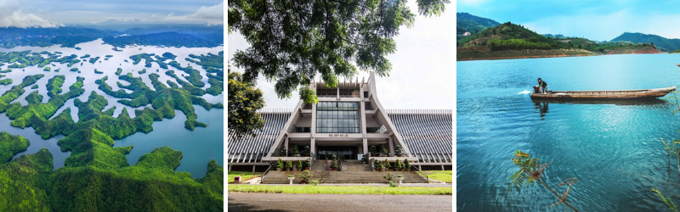
BUỔI  SÁNG | 05h00: Xe và HDV Công Ty Lữ Hành Mặt Trời Việt đón quý khách tại điểm hẹn, khởi hành đi Tà Đùng. Hành trình tour đi theo QL14 đi Buôn Ma Thuột qua Sóc Bombo, Bù Đăng, đường mòn Hồ Chí Minh.  Đoàn dùng điểm tâm sáng tại Bình Dương, tiếp tục lộ trình trên đường đi đoàn di chuyển qua những đồi chè xanh ngút ngàn, tận hưởng trọn vẹn không gian tươi mát của vùng đất “Tứ đại danh trà”.
11h30 | Đến Tà Đùng - vùng đất được kiến tạo bởi đất đỏ Bazan với sức hút từ những con đường dài nối tiếp những khúc cua ôm trọn khung cảnh núi rừng hoang vu cùng những đồi cà phê, tiêu bạt ngàn phủ xanh dọc hai bên cung đường. Đoàn dừng chân tại Tà Đùng Top View Homestay - còn gọi là Nhà chú Đông dùng bữa trưa với các món ăn đặc sản địa phương.
BUỔI CHIỀU | Sau đó quý khách tự do tham quan Homestay, tại đây quý khách sẽ được:  - Chiêm ngưỡng tuyệt tác hồ Tà Đùng - một cảnh quan thiên nhiên hùng vĩ gồm 47 ốc đảo lớn nhỏ với diện tích 22.103 ha, trong đó 86,7% là diện tích rừng xanh bạt ngàn như mặt. Hồ Tà Đùng như mặt gương xanh biếc hiện ra như một bức tranh, đẹp đến ngỡ ngàng được ví như “Vịnh Hạ Long thu nhỏ giữa lòng Tây Nguyên”.  - Hòa mình vào mọi khung hình tuyệt vời tại Tà đùng Topview Homestay: Vưởn hoa muôn sắc, nấc thang lên thiên đường, tổ chim Bali, chiếc giường lưới ngoài trời,…  - Check –in “hồ bơi vô cực” vừa hòa mình vào làn nước mát lạnh của vùng núi cao vừa có thể chiêm ngưỡng khung cảnh hồ Tà Đùng ẩn hiện trong sương mù, huyền ảo.  - Đi bộ đến đồi Đất Đỏ chiêm ngưỡng toàn cảnh hồ Tà Đùng từ trên cao và check-in độc đáo với “cây cô đơn” phiên bản Tà Đùng, những thảm hoa xuyến chi ven đường.  Đoàn đi chuyển đến trung tâm tâm thành phố Buôn Ma Thuột, tỉnh Đắk Lắk đoàn nhận phòng khách sạn, nghỉ ngơi.  18h00: Xe đưa đoàn dùng cơm chiều và nghỉ ngơi tự do.
TỐI | Dạo phố núi về đêm, thưởng thức những giọt cafe Ban Mê (chi phí tự túc). Quý khách nghỉ đêm tại Buôn Ma Thuột.
NGÀY 2 | KDL BUÔN ĐÔN - BẢO TÀNG THẾ GIỚI CAFE
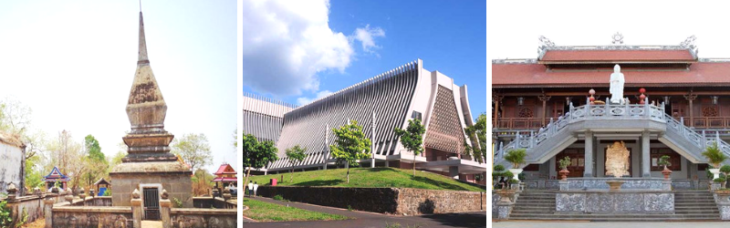
BUỔI  SÁNG | 06h30: Đoàn dùng điểm tâm sáng tại khách sạn, nghỉ ngơi.
BUỔI  SÁNG | 08h00: Đoàn tham quan city tour thành phố:  - Bảo Tàng Thế Giới Cafe: Bên trong trưng bày các hiện vật được sưu tầm từ khắp nơi trên thế giới về cà phê. Đặc biệt, ở đây có hơn 10.000 vật dụng liên quan đến cà phê qua nhiều thời kỳ lịch sử và văn hoá của Bảo tàng cà phê thế giới Jens Burg, một trong những điểm du lịch đặc sắc của thành phố Hamburg (Đức). Đến với Bảo tàng Thế giới Cà phê, quý khách không chỉ được xem những vật trưng bày tĩnh lặng mà còn được khám phá và trải nghiệm đặc biệt với ngũ quan nghe, nhìn, nếm, ngửi, chạm.  - Trãi nghiệm độc đáo tại Khu du lịch Sinh Thái Ako Ea: Thưởng thức ly Cà Phê thơm ngon (đã bao gồm) , Đắm say cùng các loại nhạc cụ đặc sắc, Nồng nàn với giọng hát các Ca sỹ chất ngất núi rừng xanh thẳm  Xe đưa quý khách ghé chợ Ban Mê Thuột, Quý khách mua đặc sản làm quà cho người thân và gia đình café, ca cao, trái cây.
11h30 | Đoàn dùng cơm trưa, về khách sạn nghỉ ngơi.
BUỔI CHIỀU | Đoàn khởi hành tham quan:  - KDL Buôn Đôn - Quê hương của nghề săn bắt và thuần dưỡng voi. Đến đây, du khách sẽ có cơ hội trải nghiệm cảm giác hồi hợp pha lẫn thú vị khi cưỡi trên những chú voi khổng lồ tham quan KDL, ngắm cảnh hùng vĩ của Rừng Nguyên Sinh Quốc Gia Yok Đôn, tham quan cầu treo và ngắm cảnh Sông Sêrêpôk, nhà sàn cổ 120 năm của người Lào, tìm hiểu truyền thuyết Vua Săn Voi, thăm buôn làng của người dân tộc: Lào, Khơme, Êđê, M’Nông.  - Mộ Vua Săn Voi, Nhà Mồ Tây Nguyên: Những câu chuyện về vị vua săn voi Khunjunop với kỹ thuật săn bắt voi điêu nghệ, người đã khai sinh ra Buôn Đôn, có công lớn trong buổi đầu tạo lập và phát triển nghề săn bắt và thuần dưỡng voi rừng nơi đây. Ông đã săn được hàng trăm Voi, trong đó có một con Voi trắng (Bạch Tượng) mà ông đã mang tặng Hoàng gia Thái Lan năm 1861. Vua Thái Lan rất cảm phục và phong tặng ông danh hiệu Khunjunob (Vua Săn Voi). Cùng tìm hiểu về những bí ẩn của những ngôi nhà mồ - biểu tượng đặc trưng tâm linh của đồng bào.
18h00 | Đoàn dùng cơm chiều, nghỉ ngơi.
TỐI | Dạo phố núi về đêm, thưởng thức những giọt cafe Ban Mê (tự túc), nghỉ đêm tại Buôn Ma Thuột.
NGÀY 3 | BUÔN MÊ THUỘT – THÁC DRAY SAP – TP HCM
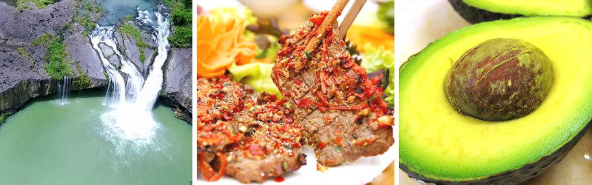
BUỔI SÁNG | Đoàn dùng điểm tâm sáng, làm thủ tục trả phòng. Xe đưa đoàn tham quan các điểm trước khi về lại TP HCM.  - KDL Thác Draysap - với độ cao khoảng 50m thác Dray Sap, trải dài 100m, có thể nói đây là ngọn thác đẹp và hùng vỹ nhất khi đến với Tây Nguyên. Thác Đray Sáp ầm ầm tuôn trào suốt ngày đêm bên những vách đá sừng sững tạo nên sự hùng vĩ hiếm có. Xung quanh là khu rừng đặc dụng có giá trị sinh học cao với khí hậu mát mẻ, trong lành không chút khói bụi, quý khách sẽ có những phút giây thư giãn tuyệt vời bên núi rừng thiên nhiên.
11h30 | Đoàn dùng cơm trưa, nghỉ ngơi. Sau đó tiếp tục hành trình về TP HCM.
BUỒI CHIỀU | Về đến điểm hẹn đón khách ban đầu, kết thúc chương trình.  Xe và HDV chia tay và hẹn gặp lại quý khách.
Thứ tự các điểm tham quan du lịch có thể thay đổi tùy theo tình hình thời tiết và giao thông, nhưng vẫn đảm bảo thực hiện đầy đủ các điểm tham quan theo chương trình
GIÁ TRỌN GÓI : .000 Đồng /khách
(Áp dụng cho đoàn từ 40 - 45 khách)

GIÁ TRÊN BAO GỒM:
  - Vận chuyển: Xe đời mới tham quan theo chương trình máy lạnh
  - Ăn uống: Ăn sáng ngày 1: 01 tô + 01 ly.
Ăn sáng ngày 2: BUFFET
Ăn trưa chiều tiêu chuẩn cơm phần 06 món.
- Lưu trú KHÁCH SẠN 4 SAO HOẶC TƯƠNG ĐƯƠNG: trung tâm thành phố, đầy đủ tiện nghi,… Phòng 2-3-4 khách/phòng.

  - Tham quan: Vé vào cổng tham quan theo chương trình.

  - Hướng dẫn: Nhiệt tình, vui vẻ, kinh nghiệm, phục vụ chu đáo.

  - Tài xế: Nhiều năm kinh nghiệm, lịch sự, vui vẻ, an toàn.

  - Bảo hiểm: Bảo hiểm du lịch trọn tour (20.000.000 đồng/vụ).

  - Quà tặng: Nón du lịch, khăn lạnh, thuốc y tế thông dụng.
Nước uống tinh khiết 0,5L / khách/ ngày.

GIÁ TOUR KHÔNG BAO GỒM:
- Ăn uống và tham quan ngoài chương trình.
- Giặt ủi, điện thoại, nước uống trong khách sạn…
- Các chi phí mua sắm cá nhân khác.
- Chi phí cưỡi voi, xe địa hình tại Buôn Đôn

GIÁ TOUR TRẺ EM:
  - Dưới 5 tuổi: miễn phí ( ăn, uống gia đình tự lo).
  - 6 đến dưới 10 tuổi: 50% giá tour người lớn ( có suất ăn, chỗ ngồi riêng, ngủ ghép chung với ba mẹ).
  - 11 tuổi trở lên tính theo giá người lớn.
Lưu ý: Mỗi gia đình chỉ được kèm theo một trẻ em dưới 05 tuổi, trẻ thứ hai được tính ½ vé.

